Конкурс 1«Кроссворд».
Обучающий должен найти пять названий животных в кроссворде.
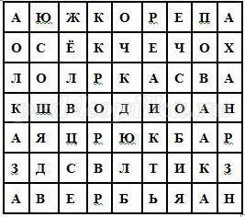
Конкурс 2 «Ребусы».
Ребята, вы получите карточки с ребусами.
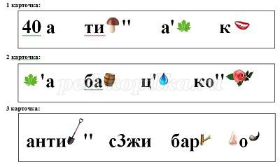
Конкурс 3 «Найдите животных».
Учитель: На этом рисунке художник изобразил контуры 20 различных животных. Найдите их. 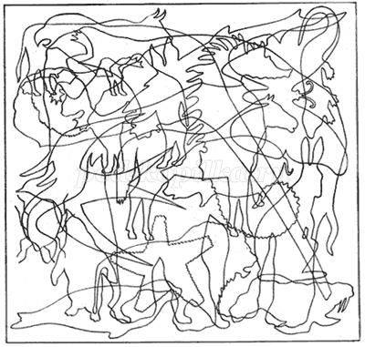

Конкурс 4 « Загадочные животные».
Учитель: Расшифруйте названия животных.
1 команда: лонс, кдокорил, екугнру, борвоей, локв.
2 команда: льдоша, девьдем, гонорос, абекл, нифли
3 команда: еноль, слиуск, теон, шаугкял, олсь.
Конкурс 5 «Литературный».
Учитель: Вы должны вспомнить литературные произведения, в названиях которых встречается животное, например, «Царевна-лягушка.

